Tiết 2 – Tuần 4, ngày 30/09/2025
KẾ HOẠCH BÀI DẠY
MÔN: MỸ THUẬT
CHỦ ĐỀ 1: THẾ GIỚI TUỔI THƠ
BÀI 2: CÁNH DIỀU TUỔI THƠ (2 TIẾT)

I/ MỤC TIÊU CHỦ ĐỀ:
- Biết quan sát các hình ảnh thường gặp trong hoạt động, trò chơi gắn với tuổi thơ trong ngày hè.
- Nhận biết được đặc điểm tạo hình sản phẩm diều. Cảm nhận được vẻ đẹp, giá trị văn hoá, biết trân trọng bảo vệ giữ gìn nét đẹp văn hoá của dân tộc.
- Lựa chọn được hình ảnh ấn tượng, điển hình nhất đưa vào thể hiện sản phẩm, Biết phân tích những giá trị thẩm mĩ trên sản phẩm của cá nhân và nhóm.
Năng lực
Thực hiện được bài thực hành về thế giới tuổi thơ, cụ thể là hoạt động ngày hè và thực hiện được một sản phẩm diều với chất liệu tự chọn..

Phẩm chất
Chủ đề góp phần bồi dưỡng đức tính chăm chỉ, trung thực, tinh thần trách nhiệm ở HS, cụ thể là giúp HS:Tích cực tham gia các hoạt động trong học tập. Sử dụng, bảo quản một số vật liệu, chất liệu trong thực hành, sáng tạo

II.ĐỒ DÙNG DẠY HỌC

Giáo viên
  - Máy chiếu, ti vi, máy tính… (nếu dạy trình chiếu).
  - KHBD, SGV.
  - Hình minh hoạ về sản phẩm diều; tranh minh hoạ các bước thực hiện…
  - Giấy vẽ, bút chì, bút lông, màu vẽ…

Học sinh
  - SGK, VBT (nếu có).
  - Giấy vẽ, bút chì, bút lông, màu vẽ…
  - Giấy màu/ ni lông, que tre/ nhựa, keo dán…
III. CÁC HOẠT ĐỘNG DẠY HỌC CHỦ YẾU

TIẾT 2
Khởi động
- Nhóm trưởng kiểm tra sĩ số, kiểm tra đồ dùng và sự chuẩn bị của các bạn.
- HS hát vui.
GV chốt ý, vào bài.
HS nhắc lại tên bài.
Hoạt động 3: Luyện tập:Thực hành và trưng bày sản phẩm:
- GV nêu bài tập thực hành: Hãy thực hiện một sản phẩm tạo hình một loại diều mà em yêu thích.
- GV yêu cầu HS thực hiện theo nhóm.
- GV theo dõi, hướng dẫn, hỗ trợ HS thực hiện nhiệm vụ.
*Trưng bày sản phẩm
- HS hình thành và phát triển các năng lực, phẩm chất sau:
- HS chăm học chăm làm, có tinh thần tự học, nhiệt tình tham gia các công việc của tập thể.
- Biết trao đổi, thảo luận quá trình học/thực hành trưng bày, nêu tên sản phẩm.
- Nhận biết và chia sẻ được cảm nhận về màu sắc và hình ảnh, sự vật trong sản phẩm. Biết trưng bày, nêu tên sản phẩm và phân biệt màu cơ bản.
- HS tổ chức trưng bày sản phẩm.
- HS giới thiệu sản phẩm mĩ thuật của em hoặc của bạn:
- GV hướng dẫn, đặt câu hỏi gợi mở cho các nhóm thảo luận
- 3 – 4 HS nêu cảm nhận của mình, phân tích được SPMT của mình và các bạn.
- HS khác bổ sung (nếu cần).
- GV chốt lại các ý kiến của
- HS và nêu nhận xét chung.
GV chọn ra 5 sản phẩm đẹp nhất để tuyên dương.
- GV kết luận, nhận xét, tuyên dương, tuyên dương HS.
Hoạt động 4: Vận dụng
- HS vận dụng được kiến thức sau tiết học.
- Năng lực sáng tạo và ứng dụng thẩm mĩ: HS tạo dáng và trang trí được con diều theo ý thích. Biết vận dụng trang trí để tạo ra sản phẩm theo ý thích, biết tạo sản phẩm đơn giản.
- HS tìm hiểu làng diều truyền thống Bá Dương Nội, xã Hồng Hà, huyện Đang Phượng, Hà Nội.
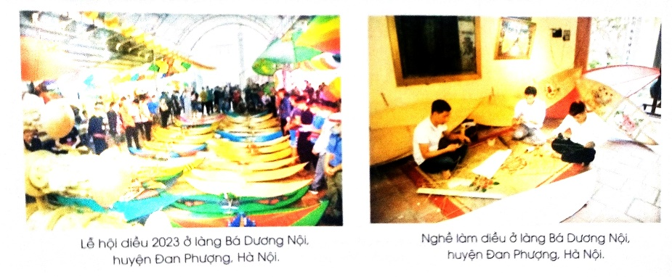

* Giáo dục học sinh
* Nhận xét tiết học
* Củng cố- Dặn dò

IV/ ĐIỀU CHỈNH SAU TIẾT DẠY:
….……………………………………………………………………………………………………………………………………………………………………………………………………………………………………………………………………………………………………………………………………………………………………………………………………………………………………………………………………………………………………………………………………………………………
Ngày dạy: Tiết 1 – Tuần 5, ngày 07/09/2025 Tiết 2 – Tuần 6, ngày 16/09/2025
KẾ HOẠCH BÀI DẠY
MÔN: MỸ THUẬT
CHỦ ĐỀ 2: CUỘC SỐNG QUANH EM
BÀI 3: QUÊ NGOẠI (2 TIẾT)

I/ MỤC TIÊU CHỦ ĐỀ:
- Quan sát, nhận biết được đặc điểm của vật liệu tự nhiên, vật liệu nhân tạo, vật liệu tái chế trong cuộc sống và SPMT.
- Nhận biết được sự đa dạng của vật liệu tự nhiên, vật liệu nhân tạo trong các SPMT.
- Thực hiện được bài thực hành sáng tạo. Sử dụng các loại vật liệu khác nhau để tạo hình SPMT.
Năng lực
Biết trưng bày, nhận xét, nêu cảm nhận vẻ đẹp của SPMT. Chia sẻ được kinh nghiệm cá nhân trong thực hành sản phẩm biết thảo luận và đánh giá những giá trị thẩm mĩ trên sản phẩm.

Phẩm chất

Chủ đề góp phần bồi dưỡng đức tính chăm chỉ, trung thực, tinh thần trách nhiệm ở HS, cụ thể là giúp HS: Tích cực tham gia các hoạt động trong học tập. Đoàn kết, hợp tác làm việc nhóm cùng các bạn.

II.ĐỒ DÙNG DẠY HỌC

1.Giáo viên
  - KHBD, SGV.
  - Một số tranh ảnh về đề tài quê ngoại.
  - Bút chì, giấy vẽ, bút màu, máy chiếu…

2.Học sinh
  - SGK, VBT (nếu có).
  - Bút chì, giấy vẽ, bút màu…
III. CÁC HOẠT ĐỘNG DẠY HỌC CHỦ YẾU:

TIẾT 1

Hoạt động 1: Khởi động
- Nhóm trưởng kiểm tra sĩ số, kiểm tra đồ dùng và sự chuẩn bị của HS.
- Vận động theo nhạc bài hát Quê hương
- GV chốt ý, vào bài.
- HS nhắc lại tên bài.
Hoạt động 2: Khám phá
1.Tìm hiểu tranh :
- HS nhận diện và đặc điểm phong cảnh quê ngoại.
- HS tinh thần tự học, nhiệt tình tham gia các công việc của tập thể.
- Chia sẻ chân thực suy nghĩ của mình trong trao đổi, nhận xét sản phẩm;
- HS quan sát các sản phẩm dưới đây và chỉ ra đặc điểm chất liệu/ vật liệu, hình thức tạo hình sản phẩm trang 15 trong SGK
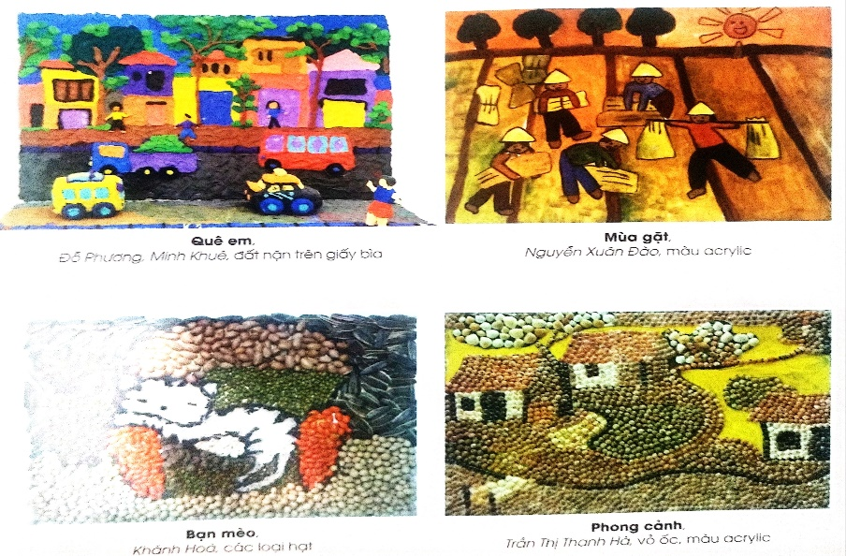

- GV nêu câu hỏi
- HS thảo luận để tìm hiểu, khám phá.
- HS thảo luận nhóm trả lời theo gợi ý của GV.
-Câu hỏi gợi ý:
+ Trong tranh có hình ảnh gì?
+ Tranh sử dụng chất liệu, vật liệu gì?
+ Những chất liệu, vật liệu trong tranh có nguồn gốc từ đâu?
+ Em hãy phán đoán cách tạo thành tranh?
GV chốt ý.
HS cần biết: ngoài các vật liệu nhân tạo có thể sử dụng như: màu vẽ, đất nặn, giấy… thì các vật liệu có sẵn trong tự nhiên như: gỗ, đá, hạt, lá cây… cũng là những vật liệu độc đáo để sáng tạo thành các SPMT.
2.Hướng dẫn thực hiện
- HS nhận ra và nêu được đặc điểm của tranh phong cảnh.
- HS vận dụng kĩ năng nói trong trao đổi, giới thiệu, nhận xét,...
- HS tham khảo các bước thực hiện sản phẩm mĩ thuật.

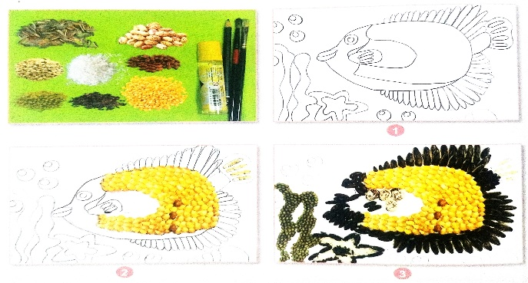
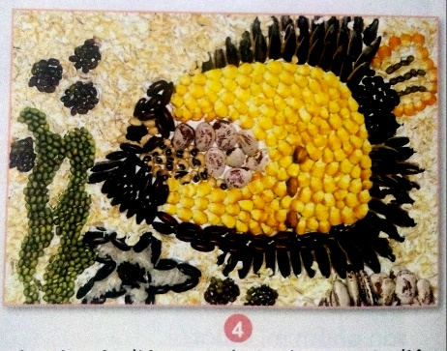

Gợi ý các bước thực hiện:
+Bước 1: Tìm ý tưởng và vẽ hình..
+Bước 2: Gắn hạt vào hình chính..
+Bước 3: Gắn hạt vào các hình phụ..
+Bước 4: Bổ sung chi tiết và hoàn thiện sản phẩm.
-Cho HS tham khảo một số tranh để có thêm ý tưởng cho bài vẽ.
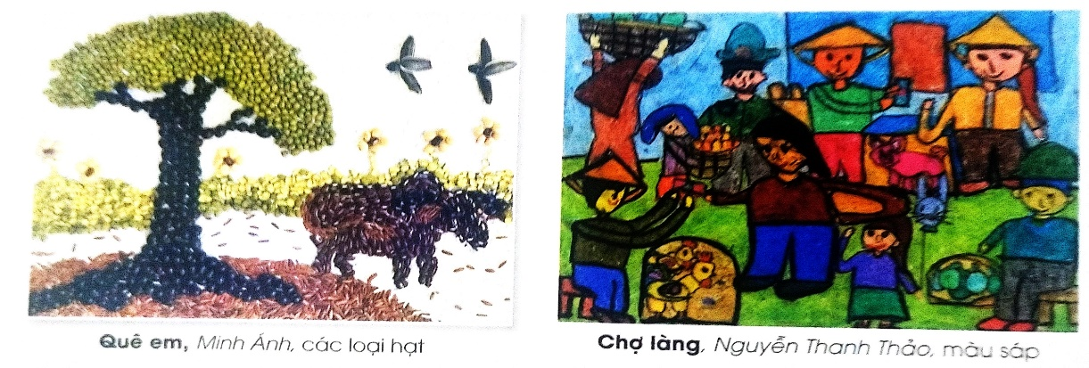

Câu hỏi gợi ý:
+ Nhóm em chọn nội dung gì để thể hiện?
+ Nhóm em sẽ chọn vật liệu, chất liệu gì?
+ Hình ảnh chính là gì, hình ảnh phụ là gì?
Hoạt động 3: Luyện tập :Thực hành và trưng bày sản phẩm:
HS hình thành và phát triển các năng lực, phẩm chất sau:
- Chăm học chăm làm, có tinh thần tự học, nhiệt tình tham gia các công việc của tập thể.
- Biết chuẩn bị ĐDHT và màu vẽ để thực hành.
- Biết sử dụng màu sắc để vẽ vào tranhs.
- HS thực hiện một SPMT từ vật liệu tự nhiên hoặc vật liệu nhân tạo với chủ đề Cuộc sống quanh em. (HS chỉ cần hoàn thành bước 1 và bước 2).
- HS thực hiện theo nhóm.
- GV theo dõi, hướng dẫn, hỗ trợ
- HS thực hiện nhiệm vụ.

TIẾT 2

Khởi động
- Nhóm trưởng kiểm tra sĩ số, kiểm tra đồ dùng và sự chuẩn bị của bạn.
- HS hát vui.
- HS nhắc lại tên bài.
Hoạt động 3: Luyện tập: Thực hành và trưng bày sản phẩm:
HS hình thành và phát triển các năng lực, phẩm chất sau:
- Chăm học chăm làm, có tinh thần tự học, nhiệt tình tham gia các công việc của tập thể.
- Biết chuẩn bị ĐDHT và màu vẽ để thực hành.
- Biết sử dụng màu sắc để vẽ vào tranh.
- HS hoàn thiện SPMT từ vật liệu tự nhiên hoặc vật liệu nhân tạo với chủ đề Cuộc sống quanh em. (HS hoàn thành bước 3 và bước 4)
- HS thực hiện theo nhóm.
- GV theo dõi, hướng dẫn, hỗ trợ HS thực hiện nhiệm vụ.
* Trưng bày sản phẩm
- HS tổ chức trưng bày sản phẩm.
- HS giới thiệu sản phẩm mĩ thuật của em hoặc của bạn:
- GV hướng dẫn, đặt câu hỏi gợi mở cho các nhóm thảo luận
-Câu hỏi gợi ý:
+ Đặc điểm của vật liệu tự nhiên và ý tưởng thực hiện sản phẩm.
+ Giới thiệu tính ứng dụng của sản phẩm.
- HS trình bày theo hướng dẫn của GV.
- GV nhận xét, tuyên dương, động viên khuyến khích HS.
Hoạt động 4: Vận dụng
- HS vận dụng được kiến thức sau tiết học.
- Năng lực sáng tạo và ứng dụng thẩm mĩ: HS vẽ được bức tranh theo ý thích. Biết vận dụng trang trí để tạo ra sản phẩm theo ý thích, biết tạo sản phẩm đơn giả
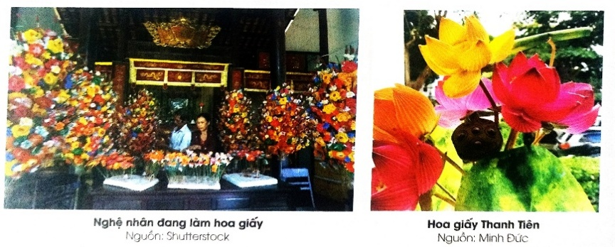

- HS xem video cách làm hoa, lá đơn giản từ giấy màu.
- Câu hỏi gợi ý:
+ Em hãy nói lại các bước làm hoa giấy trong video vừa xem.
+ Em có thể làm được hoa gì, màu gì?
- HS trải nghiệm làm hoa, lá đơn giản từ giấy màu.
-Nhóm làm hoa, nhóm làm lá, sau đó gộp lại thành bó hoa, lọ hoa.
* Giáo dục học sinh
* Nhận xét tiết học
* Củng cố- Dặn dò
I/ ĐIỀU CHỈNH SAU TIẾT DẠY:
….……………………………………………………………………………………………………………………………………………………………………………………………………………………………………………………………………………
................................................................................................................................................................................................................................................................................

Ngày dạy: Tiết 1 – Tuần 7, ngày 21/10/2025 Tiết 2 – Tuần 8, ngày 28/10/2025
KẾ HOẠCH BÀI DẠY
MÔN: MỸ THUẬT
CHỦ ĐỀ 2: CUỘC SỐNG QUANH EM
BÀI 4: VÒNG QUANH THẾ GIỚI (2 TIẾT)

I/ MỤC TIÊU CHỦ ĐỀ:
- Quan sát, nhận biết được đặc điểm của vật liệu tự nhiên, vật liệu nhân tạo, vật liệu tái chế trong cuộc sống và SPMT.
- Nhận biết được vật liệu tái sử dụng trong SPMT.
- Thực hiện được bài thực hành sáng tạo. Sử dụng các loại vật liệu khác nhau để tạo hình SPMT.
Năng lực:
- Biết trưng bày, nhận xét, nêu cảm nhận vẻ đẹp của SPMT. Chia sẻ được kinh nghiệm cá nhân trong thực hành sản phẩm biết thảo luận và đánh giá những giá trị thẩm mĩ trên sản phẩm.
Phẩm chất :
Chủ đề góp phần bồi dưỡng đức tính chăm chỉ, trung thực, tinh thần trách nhiệm ở HS

II.ĐỒ DÙNG DẠY HỌC

1.Giáo viên
  - KHBD, SGV.
  - Một số tranh ảnh về đề tài vòng quanh thế giới.
  - Bút chì, giấy vẽ, bút màu, máy chiếu,…

2.Học sinh
  - SGK, VBT (nếu có).
  - Bút chì, giấy vẽ, bút màu,…
III. CÁC HOẠT ĐỘNG DẠY HỌC CHỦ YẾU:

TIẾT 1

Hoạt động 1: Khởi động
- Nhóm trưởng kiểm tra sĩ số, kiểm tra đồ dùng và sự chuẩn bị của HS.
Trò chơi Đi tìm dấu vết kì quan
-GV chia lớp thành 2 đội, thi đố vui: Tìm vị trí các kì quan, danh lam thắng cảnh thế giới.
- GV hướng dẫn luật chơi cho HS: có 2 tấm bản đồ thế giới treo trên bảng. Đội 1 sử dụng nam xanh, đội 2 sử dụng nam châm đỏ. GV chiếu hoặc đưa ra các bức ảnh chụp các kì quan, danh lam thắng cảnh nổi tiếng trên thế giới, các đội hội ý nhanh và lên gắn nam châm đội mình lên bản đồ vị trí của kì quan đó. Đội gắn đúng vị trí nhiều nhất là đội thắng cuộc.
-HS tham gia chơi trò chơi.
- GV chốt ý, vào bài.
HS nhắc lại tên bài.
Hoạt động 2: Khám phá
1.Tìm hiểu tranh:
- Thông qua hoạt động, gợi mở cho HS nhận diện về các kì quan thế giới.
- Chăm học chăm làm, có tinh thần tự học, nhiệt tình tham gia các công việc của tập thể.
- Chia sẻ chân thực suy nghĩ của mình trong trao đổi, nhận xét sản phẩm;
- Biết trao đổi, thảo luận quá trình học/thực hành trưng bày, nêu tên sản phẩm.
- Nhận biết được mĩ thuật có ở cuộc sống xung quanh, biết ba màu cơ bản và một số yếu tố tạo hình;
- Nhận biết và chia sẻ được cảm nhận về màu sắc và hình ảnh, sự vật trong sản phẩm.
- HS quan sát tranh, ảnh trong SGK trang 18, 19 và chỉ ra đặc điểm vật liệu, tác dụng của sản phẩm

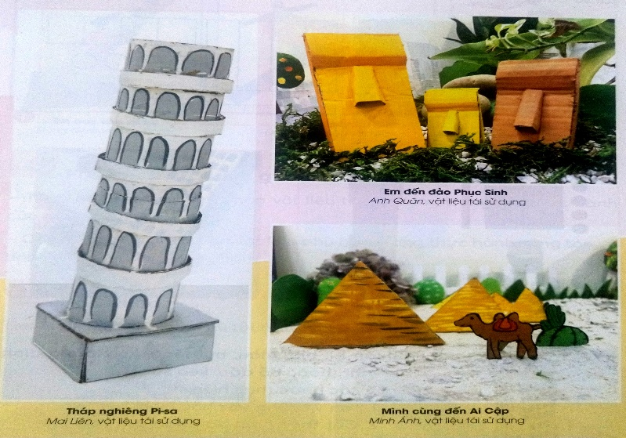

- HS tìm ra đặc điểm vật liệu, tác dụng của sản phẩm.
- HS quan sát một số SPMT.
- GV nêu câu hỏi, HS thảo luận để tìm hiểu, khám phá.
- HS thảo luận nhóm trả lời theo gợi ý của GV.
- Câu hỏi gợi ý:
+ SPMT tái hiện những công trình gì?
+ SPMT sử dụng chất liệu, vật liệu gì?
+ những chất liệu, vật liệu trong SPMT có thể tìm kiếm được ở đâu?
GV chốt ý.
HS cần biết: Khai thác vật liệu tái sử dụng trong sáng tạo SPMT là các cách tạo sản phẩm mới có tính ứng dụng, góp phần giảm ô nhiễm môi trường.
2.Hướng dẫn thực hiện
- HS nhận ra và nêu được đặc điểm của kì quan.
- HS vận dụng kĩ năng nói trong trao đổi, giới thiệu, nhận xét,...
- HS quan sát hình minh hoạ trong SgK trang 20, thảo luận để biết cách thực hiện SPMT.

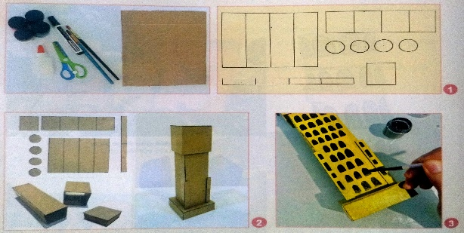
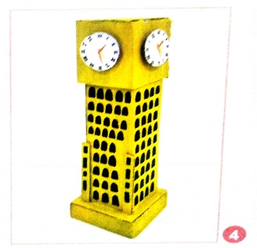

Gợi ý các bước thực hiện:
+Bước 1: Tìm ý tưởng và phác hình.
+Bước 2: Cắt theo hình đã phác và ghép các bộ phận theo ý tưởng.
+Bước 3: Trang trí sản phẩm.
+Bước 4: Hoàn thiện sản phẩm.
-Cho HS tham khảo một số tranh để có thêm ý tưởng cho bài vẽ.

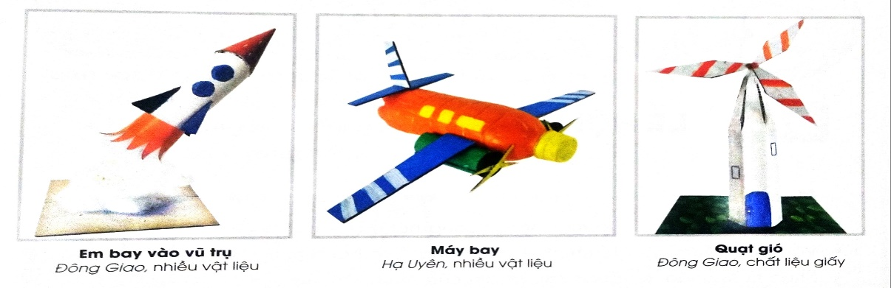

Câu hỏi gợi ý:
+ Nhóm em chọn nội dung gì để thể hiện?
+ Nhóm em sẽ chọn vật liệu, chất liệu gì?
+ Hình ảnh chính là gì, hình ảnh phụ là gì?
Hoạt động 3: Luyện tập :Thực hành và trưng bày sản phẩm:
HS hình thành và phát triển các năng lực, phẩm chất sau:
- Chăm học chăm làm, có tinh thần tự học, nhiệt tình tham gia các công việc của tập thể.
- Biết chuẩn bị ĐDHT và màu vẽ để thực hành.
- HS thực hiện tạo một sản phẩm 3D từ vật liệu tái sử dụng. (HS chỉ cần hoàn thành bước 1 và bước 2)
- HS thực hành, tư vấn, hỗ trợ, giúp đỡ HS kịp thời.
- HS thực hiện theo nhóm.
- GV theo dõi, hướng dẫn, hỗ trợ HS thực hiện nhiệm vụ.

TIẾT 2

Khởi động
- Nhóm trưởng kiểm tra sĩ số, kiểm tra đồ dùng và sự chuẩn bị của bạn.
- HS hát vui.
- HS nhắc lại tên bài.
Hoạt động 3: Luyện tập :Thực hành và trưng bày sản phẩm:
HS hình thành và phát triển các năng lực, phẩm chất sau:
- Chăm học chăm làm, có tinh thần tự học, nhiệt tình tham gia các công việc của tập thể.
- Biết chuẩn bị ĐDHT và màu vẽ để thực hành.
- HS nhắc lại các bước thực hiện một SPMT 3D về đề tài cuộc sống quanh em.
- HS hoàn thiện một SPMT từ vật liệu tái sử dụng.
- HS thực hành, tư vấn, hỗ trợ, giúp đỡ HS kịp thời.
- HS thực hiện theo nhóm.
- GV theo dõi, hướng dẫn, hỗ trợ HS thực hiện nhiệm vụ.
* Trưng bày sản phẩm
- HS tổ chức trưng bày sản phẩm.
- HS giới thiệu sản phẩm mĩ thuật của em hoặc của bạn:
- GV hướng dẫn, đặt câu hỏi gợi mở cho các nhóm thảo luận
-Câu hỏi gợi ý:
+ Đặc điểm của vật liệu tự nhiên và ý tưởng thực hiện sản phẩm.
+ Giới thiệu tính ứng dụng của sản phẩm.
- HS trình bày theo hướng dẫn của GV.
- GV nhận xét, tuyên dương, động viên khuyến khích HS.
Hoạt động 4: Vận dụng
- HS vận dụng được kiến thức sau tiết học.
- Năng lực sáng tạo và ứng dụng thẩm mĩ: HS tạo dáng và trang trí được bức tranh theo ý thích. Biết vận dụng trang trí để tạo ra sản phẩm theo ý thích, biết tạo sản phẩm đơn giản.
- HS quan sát hình ảnh trong SGK trang 21.
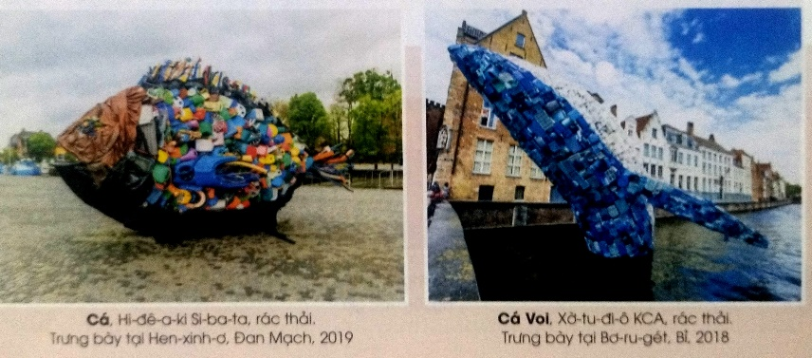

- GV có thể sưu tầm hình ảnh sản phẩm, tác phẩm từ vật liệu tái sử dụng để HS quan sát và tìm hiểu.
- Câu hỏi gợi ý:
+ Em thấy gì trong hình ảnh được quan sát?
+ Các SPMT trong ảnh được làm từ vật liệu gì?
+ Vật liệu tái sử dụng có ý nghĩa như thế nào đối với môi trường sống?
+ Nêu cảm nhận của em về tác phẩm mĩ thuật Cá của tác giả Hideaki Shibata (Đan Mạch, 2019) và tác phẩm Cá voi của Studio KcA (Bỉ, 2018)?
* Giáo dục học sinh
* Nhận xét tiết học
* Củng cố- Dặn dò

IV/ ĐIỀU CHỈNH SAU TIẾT DẠY:
….………………………………………………………………………………………………………………………………………………………………………………………………………………………………………………………………………………………………………………………………………………………………………………………………………………………………………………………………………………………………………………………………………..

